КРАСНОАРМЕЙСКИЙ ОТДЕЛ ОБРАЗОВАНИЯ
ПРИХОД В ЧЕСТЬ АРХАНГЕЛА МИХАИЛА
Районные Кирилло-Мефодиевские чтения
Реферат:
Святитель Алексий – небесный покровитель Самары
Реферат подготовила:
ученица_9_класса
МОУ Гражданской ООШ
Коннова Ксения
Научный руководитель:
учитель химии
высшей категории
Коннова И.А.

2011 год

Содержание

Введение ……………………………………………………………………………………..2
- Жажда познания …………………………………………………………………….3
- Начало русского единения ………………………………………………………...5
- Алексий – чудотворец и митрополит Русский ……………………………………6
- Духовная и политическая деятельность святителя Алексия …………………….8
Заключение …………………………………………………………………………………11
Литература ………………………………………………………………………………….12
Приложения ………………………………………………………………………………...13

"Да укрепится имя сие за нею навеки!"
Митрополит Алексий

Введение
На пути в Орду летом 1357 года спускаясь на судах вниз по Волге, митрополит Киевский и всея Руси Алексий неоднократно выходил на берег и не только отдыхал и осматривал окрестности, но и уточнял у кочевников место пребывания "кочевой столицы" Золотой Орды, нередко кочующей по Самарскому Заволжью. Одним из излюбленных мест остановок ханов было цветущее урочище Уртюпе, получившее свое название от имени круглой, горы Уру-Тюпя, одиноко возвышающейся в окружении рек Сока, Волги и Курума (ныне Царев курган). Но хана здесь не оказалось. Поэтому после короткой остановки у родников, истекающих из горы Уру-Тюпя, испив родниковой воды и получив необходимые сведения от гонца Сарайского епископа Иоанна, митрополит благословил дальнейший путь.
Существует поволжское предание, что Святой Алексий навестил православного отшельника, проживавшего на берегу некогда существовавшего небольшого озера, где впоследствии возникнет городская площадь, названная именем Алексия, ныне площадь Революции. Обозрев окрестности, Святитель Алексий предсказал монаху-отшельнику, что на месте (где потом выросла Самара) будет большой и богатый город, который никогда не покорит неприятель. Тогда же Алексий побывал у русских речников, обслуживающих русскую пристань Самар в устье реки Самары.
Построенной часовней отмечено пребывание Алексия на месте будущей Самары, для которой с тех давних пор Святитель и стал небесным покровителем.
Дни церковной памяти святителя Алексия, митрополита Московского: 12 (25) февраля, 20 мая (2 июня), а также 5 (18) октября в день общей памяти святителям Московским Петру, Алексию, Ионе, Филиппу и Гермогену.
Один из дней памяти святителя Алексия является Днем города Самары.

В середине XIV века впервые за предшествующие сто лет появилась возможность освобождения Руси из-под ордынского ига. Этому способствовала усобица в Золотой Орде, во время которой за 30 лет сменилось около тридцати ханов. Сама Золотая Орда начала разваливаться на отдельные улусы.
Но в эти же годы резко усилилось Литовское княжество. В XIV веке Литва подчинила русские земли до Днепра и повела наступление на Смоленск и княжества по верховьям Оки ("верховские княжества"), а также на земли Пскова и Новгорода. И потому Литва стала серьезным соперником Московского княжества в борьбе за объединение Русской земли. Более того, литовские князья начали вмешиваться во внутренние русские дела.
И неизвестно еще как бы повернулось дело, неизвестно, сохранило бы независимость само Московское княжество, если бы не твердая позиция, которую занял тогдашний русский митрополит Алексий (около 1293 – 12.02.1378).

1. Жажда познания
Будущий русский митрополит родился в Москве около 1293 года в семье боярина Федора Бяконта и его жены Марии, выходцев из Чернигова. В конце XIII века боярин Федор с семьей переехал в Москву и вошел в число ближайших бояр московского князя Даниила Александровича. По некоторым сведениям князь, а затем и его сыновья не раз поручали Федору Бяконту управление Москвой во время своих отлучек. Сыновья боярина (братья митрополита Алексия) стали основателями известных боярских фамилий — Игнатьевых, Жеребцовых, Фоминых, Плещеевых.
При крещении своего сына Федор Бяконт назвал Елевферием (по некоторым данным его имя было другим — Симеон). Крестным отцом младенца стал сын Даниила, юный княжич Иван, будущий князь Иван Данилович Калита.
В Житие святого рассказывается, что в возрасте двенадцати лет с отроком произошел чудесный случай. Однажды мальчик расставлял в поле силки для ловли птиц. Он случайно уснул и во сне услышал голос: "Зачем, Алексий, ты напрасно трудишься? Я сделаю тебя ловцом человеков". Пробудившись, отрок очень удивился, но с этого времени задумался над своей жизнью и решил стать монахом.
Елевферий Федорович в возрасте 15-ти лет поступил в монастырь Святого Богоявления, приняв иночество под именем Алексия. Монах Богоявленского монастыря Геронтий, учившийся в Греции, не однажды приносил из монастырской библиотеки нужную книгу и, открыв ее, находил ответы на многочисленные вопросы ученика – Алексия, а тот, вглядываясь в книгу с непонятными письменами, заражался жаждой прочтения премудрых страниц, жаждой познания. Знания, к которым стремился боярский сын, находились в монастырях. Московский Богоявленский был его университетом. Здесь находились истоки русского просвещения. Многое из трудов монахов-просветителей погибнет в огне многочисленных московских пожаров. В обширной библиотеке ученые монахи писали и переводили на русский язык с греческого и латыни не только богословские сочинения, но и труды по истории, математике, архитектуре, географии, военной организации государств и народов. У монахов-греков и переводчиков Алексий учился языкам, читал и переводил труды европейских ученых самых разных отраслей знаний. Он знакомится с военным делом, узнает о товарообороте и торговых путях в Европу, Иран, Китай. Познавая древнее Римское Право и судопроизводство западных стран, он размышляет о «Русской Правде» князя Ярослава и русском «правеже», Церковном Уставе и отделении церковного суда от княжеского. Свои размышления излагает на бумаге, что дает право называть его писателем. Бесценным памятником митрополиту Алексию служат его литературные труды, сохранившиеся до наших дней. Собственноручно написанное, переведенное им с греческого языка Евангелие издано в 100 экземплярах фотокопий в 1892 году, а «Окружное послание к пастве» и «Послание к христианам Новгородской области» издавались в 1849 и в 1861 годах. В 1779 году митрополитом Платоном была найдена писанная на пергаменте рукой Святого Алексия его Духовная.
Изучая архитектуру и описание Афинского Акрополя, он в качестве подмастерья каменщика проходит практику на строительстве первой московской каменной церкви – собора во имя Успения Богородицы, который 4 августа 1326 года заложил митрополит всея Руси Петр – бессребреник, аскет, иконописец - 20 декабря того же года почивший и погребенный в недостроенном еще храме. В 1339 году Петра причислили к лику русских Святых.
Успехам сына радуются родители: боярин Федор и боярыня Мария, а сам он помогает образованию младших братьев Феофана и Александра Плещея. Он же наставник и попечитель сестер Евпраксии и Иулианы, которыми в 1358 году будет основан в Москве на Остоженке женский Алексеевский монастырь. Позже митрополитом Алексием будет введен новый Устав о женских монастырях, освобождавший их от подчинения мужским монастырям. Этот Устав будет окончательно утвержден Стоглавым Собором в 1551 году.
Долгие годы вел он аскетическую жизнь усердного монаха, проходящего ремесловую и книжную науку, и стал одним из образованнейших людей России того времени. В монастыре Алексий познакомился с иноком Стефаном, позже духовным отцом великого князя Семена Ивановича. «Они со Стефаном монашеской жизнью вместе жили и в церкви на клиросе оба, рядом стоя, пели». От Стефана Алексий впервые услышал о его младшем брате – блаженном пустыннике Варфоломее, будущем Святом Чудотворце Сергии Радонежском.
Будучи рядовым монахом, Алексий внимательно следил за деятельностью митрополита Петра, видя в первосвятителе великодушного наставника и славный пример бескорыстного служения Православной Руси. Получив в 1308 году ярлык о привилегиях русской Церкви от хана Тохты, а затем Узбека, митрополит Петр проводил энергичную политику по усилению Московского княжества за счет выгодных, вассально-союзнических отношений с Золотой Ордой. Решающую роль в этом объединении сыграла русская православная Церковь и ее митрополия, власть которой распространялась не только на Московское княжество, но на все русские земли, включая Великий Новгород и большую часть Литовско-Русского государства. Наибольший вклад в дело объединения русских княжеств вокруг Москвы, положили митрополит Петр и митрополит Феогност, перенесшие свою резиденцию из Владимира в Москву, превратив ее в церковную столицу Руси.
Говоря об объединительной деятельности Церкви, нельзя не упомянуть о ее исключительной материальной независимости, сложившейся со времен основания в 1261 году русского епископата в Сарае. Это стало возможным благодаря усилиям Александра Невского и митрополита Кирилла при правлении хана Золотой Орды Берке. Его преемник хан Менгу-Тимур (1266 – 1280), следуя духу Великой Ясы Чингисхана, пошел значительно дальше, издав особый ярлык, своего рода «хартию неприкосновенности» для русской Церкви. Этим ярлыком утверждались привилегии православного духовенства как социальной группы, в которую входили церковные деятели и члены их семей, монахи и все, работающие на монастырских землях и предприятиях. Они были освобождены от налогов и от военной службы. Монгольским чиновникам под страхом смерти запрещалось отбирать церковные земли и иное имущество, требовать исполнения каких-либо работ. Смертная казнь грозила клеветникам на православную Церковь и ее хулителям. В ответ от Церкви требовались публичные, искренние и ревностные молитвы за Менгу-Тимура, его семью и наследников. «А если кто-то из священников будет молиться с затаенной мыслью, тот совершит грех», - говорится в ярлыке. Новый хан Золотой Орды Джанибек (1343 – 1357) значительно урезал привилегии Церкви.

2. Начало русского единения.
Несмотря на политические разногласия великих и удельных князей, русское единение набирало силу. Оно осуществлялось за счет общенародного почитания Церкви, к которой почтительно относился и хан Золотой Орды. В единстве русской митрополии и Московских князей зарождалась Великая Россия со столицей в Москве.
Благодаря тонкой дипломатии русской Церкви, установился союз православной Руси с мусульманской Золотой Ордой. Жизнь на Руси становилась более благополучной, особенно в Московском княжестве. Увеличивалось население, а принятые меры против разбоя на больших дорогах благоприятствовали торговле. «Наступила тишина великая по всей Русской земле: ни татар, ни татей» - сообщает летописец.
«Через двадцать лет монастырского искуса и книжной подготовки» Алексий был взят митрополитом Феогностом «к себе на святительский двор».
Доволен крестником великий князь Иван I Калита. Он советует митрополиту определить ученого инока к должности, и Феогност поручает Алексию заведовать судебными делами Церкви, исполняя должность владычного наместника. «Пресвященный Феогност взял к себе во двор старца Алексия и учини его у себя наместником иже спомогати ему и разсужати церковныа люди въправду по священным правилом», - сообщает летописец в «Повести об Алексии митрополите всея Руси».
Алексий производит судебные разбирательства, ведет прием жалобщиков, часто выезжает из Москвы для расследования спорных дел в соседние княжества, Киев, Новгород, Литву. В своих заключениях, подаваемых митрополиту на утверждение, он руководствуется сборником законов епископского суда «Митрополичье правосудие», церковным Уставом, здравым смыслом, совестью и интересами Московского княжества. Растет авторитет владычного наместника среди духовенства, князей и простолюдинов. Алексий приобретает известность выдающегося деятеля православной церкви не только на Руси, но и в Царьграде. Митрополит Феогност, по достоинству оценив ум, энергию, твердость характера высокообразованного великокняжеского крестника, восстанавливает кафедру епископа Владимирского и посвящает Алексия в сан владыки, готовя его себе в преемники. Посвящение произошло 6 декабря 1352 года.
Недолго пробыл во Владимире новый владыка. Словно предчувствуя беду, великий князь Семен Иванович Гордый и митрополит Феогност посылают посольство в Константинополь к патриарху Филофею с просьбой объявить преемником митрополита всея Руси Феогноста епископа Владимирского Алексия. И своей духовной грамотой князь Семен назначает Алексия советником своих братьев Ивана и Андрея. Эпидемия чумы 1353 года, унесшая множество жизней, нанесла церковному благополучию Руси, казалось, невосполнимый урон. Весной жертвами страшной «моровой язвы» стали митрополит всея Руси Феогност и великий князь Московский Семен Иванович.

3. Алексий – чудотворец и митрополит Русский.
В 1353 году Алексий отправился в Константинополь, где провел около года в ожидании утверждения на митрополичьем столе. 30 июня 1354 года константинопольский патриарх Филофей утвердил Алексия в сане митрополита Русского.
На обратном пути из Константинополя корабль Алексия попал в жестокую бурю на Черном море. Алексий усердно молился и дал обет: если он спасется, то построит в Москве церковь. Буря прекратилась, и путешественники смогли достичь берега. А в 1360 году митрополит Алексий исполнил обет: на берегу реки Яузы он устроил храм и монастырь в честь Спаса Нерукотворного. В создании монастыря ему помогал ученик Сергия Радонежского Андроник, а монастырь по его имени с тех пор называется Спасо-Андрониковым.
Уже при жизни Алексий прославился как чудотворец. В 1357 году митрополит Алексий ездил в Орду по приглашению хана Джанибека. Дело в том, что ордынская царица Тайдула лишилась зрения и пожелала, чтобы Алексий исцелил ее. Житие митрополита рассказывает, что 18 августа, в день отъезда, в Москве случилось чудо: в Успенском соборе перед гробом святого митрополита Петра сама собой загорелась свеча. Алексий разделил свечу и одну часть ее раздал народу, а другую взял с собой. В Орде, возле больной царицы, он помолился и зажег привезенную из Москвы свечу. Затем окропил Тайдулу освященной водой — и та тотчас прозрела.
А в память о чудесном исцелении царицы Тайдулы, в 1365 году митрополит Алексий заложил в московском Кремле монастырь во имя Чуда архистратига Михаила. Этот монастырь, известный под именем Чудова монастыря, просуществовал до 30-х годов XX века, когда был взорван безбожными большевиками.
Вскоре Алексию вновь пришлось ездить в Орду. Пришедший в результате переворота к власти хан Бердибек потребовал от русских князей огромной внеочередной дани. Митрополит постарался укротить ярость хана. До сего дня сохранился ярлык, выданный Бердибеком Алексию, подтверждающий освобождение Русской Церкви от даней и поборов.
В начале 1359 года митрополит Алексий отправился в Киев, но был схвачен литовским князем Ольгердом. Ольгерд заключил Алексия под стражу, отнял все имущество и даже грозился убить. Однако Алексию удалось бежать. В Москву он вернулся в 1360 году.
За время его отсутствия, в 1359 г. умер великий князь Иван Красный, завещав престол девятилетнему сыну Дмитрию Ивановичу. Опекуном над сыном он назначил митрополита Алексия. В течение последующих лет Алексий был фактическим руководителем московского правительства. Дмитрия Ивановича он воспитывал как смелого воина и мудрого политика, способного объединить русские земли и организовать отпор Орде.
В начале 1360-х гг. митрополит Алексий сделал все, чтобы Дмитрию Ивановичу достался ярлык на великое княжение. Алексию удалось убедить нижегородско-суздальского князя Дмитрия Константиновича отказаться от претензий на великокняжеский стол. И в 1362 году Дмитрий Иванович стал великим князем. Позднее митрополит поддержал великого князя в его борьбе с Тверью.
Алексий увещеваниями или же решительными действиями мирил враждующих князей. Когда князь Борис отнял у своего брата Дмитрия Константиновича Нижний Новгород, Алексий потребовал от него приезда в Москву. Тот отказался. Тогда священники, посланные Алексием, "затворили церкви" в Нижнем Новгороде и вынудили Бориса вернуть брату город.

4. Духовная и политическая деятельность святителя Алексия.
Значительную роль сыграл митрополит Алексий в установлении духовного единства Руси. В этом отношении он особую роль придавал учреждению и распространению общежительских монастырей. Еще в 1353—1354 гг., при поддержке константинопольского патриарха Филофея Алексий предложил инокам подмосковного Троицкого монастыря, основателем которого был преподобный Сергий Радонежский, принять общежительский устав.
Выдвижение на первый план в XIV веке монастырского "общежития" предполагало принципиально иной взгляд на само назначение монастыря. По мысли митрополита Алексия, озабоченного установлением на Руси духовного и политического единства, общежительские монастыри должны были стать центрами, из которых на всю Русь проливался бы свет христианского благочестия. В монастырях, устроенных на правилах "общежития", отменялась частная собственность, вводились общие молитвы, общие трапезы и обязательный труд для каждого инока. Кроме того, ориентированные на Москву, эти монастыри способствовали бы усилению политического единства. К тому же, распространение общежительских монастырей должно было способствовать возрождению общинных идеалов и, следовательно, распространению идеи единства. А устроенные как настоящие крепости, монастыри выполняли и военно-оборонительные функции. Как показала дальнейшая история, митрополит Алексий оказался прав — духовно-политическая жизнь Русского государства во многом строилась вокруг вновь основанных монастырей.
В самой Москве Алексий основал четыре новых монастыря: Чудов, Андроников, Алексеевский и Симонов. Затем монастырская колонизация двинулась на север и способствовала экономическому освоению края. Ученики Сергия Радонежского во второй половине XIV — начале XV вв. основывают несколько новых монастырей, самыми известными из которых стали Высоцкий в Серпухове, Саввино-Сторожевский в Звенигороде, Благовещенский на Киржаче, Кирилло-Белозерский и Ферапонтовский под Вологдой. Всего же, по подсчетам В.О. Ключевского, в конце XIV—XV вв. возникло 27 пустынных и 8 городских монастырей.
В то время как митрополит Алексий последовательно готовил победу на Куликовом поле и объединял все политические и духовные силы Руси, Константинополь продолжал политику разделения русской митрополии на две части. В 1375 году из Константинополя, еще при живом Алексии, был прислан в сане митрополита Киприан, откровенно ориентировавшийся на Литву и далекий от интересов Москвы. Киприан получил титул митрополита Киевского и входивших в состав Литвы и Польши русских епископств, с перспективой занятия митрополичьей кафедры "всея Руси" после смерти престарелого Алексия.
Митрополит Алексий понимал, что объединить все русские земли (в пределах Древнерусского государства) — задача нереальная в тех конкретно-исторических условиях. Поэтому он собирал тот кулак, который мог стать основой и для освобождения от ордынского ига, и для будущего нового возрождения Руси. Этим кулаком стали Северорусские земли, для которых смягчение ордынского ига или даже полное освобождение от него и было первостепенной задачей. Если бы Алексий придавал первенствующее значение задачам объединения митрополии "всея Руси" под своей властью, то он бы не смог решить главную проблему — объединения Северорусских земель для борьбы с Ордой. Поэтому митрополит Алексий и не противился самому факту разделения митрополии.
В целом, духовная и политическая деятельность митрополита Алексия в значительной степени способствовала объединению сил Северной Руси накануне решающего сражения с татарами на Куликовом поле в 1380 г.
Под мудрым руководством митрополита Алексия возрос государственный и полководческий талант московского князя Дмитрия Ивановича (1350—1389). Уже в начале 70-х годов он сумел отразить три разорительных похода литовского князя Ольгерда на Москву, которые вошли в летописи под названием трех "литовщин". В боях с литовцами впервые проявились и полководческие таланты его двоюродного брата, юного Владимира Андреевича (1353—1410). В это же время Дмитрий Иванович выиграл и дипломатическую битву — сумел отстоять в Орде свое право на великое княжения, на которое претендовал тверской князь Михаил.
Решительный настрой Дмитрия Ивановича свергнуть ордынское иго — это тоже несомненная заслуга митрополита Алексия. На протяжение всех 70-х годов Дмитрий Иванович активно поддерживает любые проявления антиордынской борьбы, а в русских землях все более крепнет надежда на защиту московского князя в случае столкновения с ордынцами. Так, в 1374 году нижегородцы уничтожили "посольство Мамая" и тысячу татар с ним, видимо, надеясь на поддержку Москвы, в случае если Орда попыталась бы наказать их за дерзость. В 1376 году войско под водительством воеводы Боброка Волынца взяло бывшую столицу Волжской Булгарии, получив 5 тысяч рублей "окупа". Но в 1377 году последовало чувствительное поражение от татар на реке Пьяне (притоке Суры, впадающей в Волгу, в Мордовской земле), явившееся следствием халатности воевод. Однако осознание способности противостоять Орде на Руси сохранялось. Это убеждение значительно укрепила победа над ордынским войском во главе с Бегичем на реке Воже в 1378 году, одержанная московскими и рязанскими силами. И недаром в следующем году Мамай опустошит Рязанскую землю, но не осмелится вступать в московские пределы.
Так, у русских людей произошел важнейший психологический перелом в сознании. Со времени монголо-татарского нашествия на Руси сменилось три поколения. В прошлое ушли страх и растерянность перед завоевателями. Зато в общественном сознании сформировалась воля к освобождению и укрепилось убеждение в возможности победы. Более того, русские князья, воодушевленные подобным народным настроем, были готовы к совместным действиям под руководством московского князя.
Но деятеля, подготовившего победу на Куликовом поле, уже не было в живых: 12 февраля 1378 года митрополит Алексий скончался.
После смерти митрополита Алексия похоронили в церкви Архангела Михаила в основанном им Чудовом монастыре. Уже в 1448 году он был канонизирован Русской Православной Церковью, а в 1484 году мощи святого перенесли в церковь, основанную в его честь и построенную в Чудовом монастыре. Ныне мощи святителя Алексия почивают в Свято-Богоявленском Елоховском соборе в Москве.

Заключение
Древняя деревянная часовня, построенная задолго до возникновения Самары, была заменена каменной, поставленной на берегу Волги в 1832 году «стараниями священника Успенской церкви Степана Макаровича Бельского» и пользовалась особым уважением жителей Самары. Она, подтапливалась наводнениями, и на ее стенах ежегодно отмечался наивысший уровень воды в Волге.
В 80-х годах ХIХ века городской Думой было рассмотрено предложение Петра Владимировича Алабина о постройке «в более изящной форме» новой часовни Святого Алексия. Закладка часовни по проекту архитектора А.А. Щербачева состоялась 15 июля 1888 года. 6 мая 1890 года на часовне был установлен крест, а 1 октября состоялось освящение и открытие для молитвенного посещения.
Имя Алексия было запечатлено в названиях Самарских церквей. Так, бывшая церковь во имя Успения Божией Матери, называлась в народе церковью Алексия митрополита. В мужском Преображенском монастыре находилась церковь во имя Преображения Господня с приделом митрополита Алексия. Но она сгорела в пожаре 1807 года. В 1828 году был построен каменный Успенский храм с приделом Алексия.
В Самарском Покровском Кафедральном соборе тщательно сберегается фреска: «Святитель Алексий Московский и всея Руси чудотворец», где святой изображен в полный рост с посохом в левой руке и с поднятой для благословения правой рукой. Существовали и иные памятники Небесному Покровителю Самары. Так в 1871 году был открыт детский приют для 60 мальчиков, построенный на пожертвования по подписке и наименованный Алексеевским. Среди жертвователей значилась Государыня Императрица, внесшая 800 рублей, а посетившие Самару Государь Александр II c наследником цесаревичем Александром III пожаловали на приют 3000 рублей. В приюте существовала школа, где мальчики «учатся Закону Божию, чтению, письму, русской истории, арифметике и приучаются к шитью на себя белья и одежды». Царственные особы тогда положили по кирпичу в строящийся в Самаре по проекту архитектора Э.И. Жибера Кафедральный собор. Собор в 1888 году был освящен во имя Воскресения Господня и имел приделы: правый – во имя Иосифа Песнопевца, левый – во имя митрополита Алексия. В Самаре существовало основанное в 1892 году православное братство во имя Святителя Алексия, которое ныне возрождено, как возрождена и Его часовня на берегу Волги у речного вокзала. Там стоит он, изваянный в камне рядом с собеседником и другом преподобным Сергием Радонежским. А из часовни слышится тихое пение: «пели тропарь Алексию, великому заступнику земли русской, державшему кормило не только церкви, но и царства, который щитом веры отражал Орду и умирял князей, руководителя юного Димитрия до славного имени Донского».
Литература

- Соколов Пл. Русский архиерей из Византии и право его назначения до начала XV в. К., 1993. С. 318–466;
- Лихачев Н. П. Два митрополита // Сб. ст. в честь Д. Ф. Кобеко. СПб., 1983. С. 1–8;
- Орешников А. Перстень св. Алексея митрополита // SK. 1928. Т. 2. С. 171–186;
- Семенченко Г. В. духовная грамота митрополита Алексея: (К изучению истории раннего завещательного акта Северо-Восточной Руси) // Источниковедческие исследования по истории феодальной России. М., 1981;
- Флоря Б. Н. Борьба московских князей за смоленские и черниговские земли во 2-й пол. XIV в. // Проблемы исторической географии в России. М., 1982. Вып. 1;
- Кучкин В. А. Формирование государственной территории Северо-Восточной Руси в X–XIV вв. М., 1984. С. 242–256;
- Прохоров Г. М. Алексей (Алексий), митр. всея Руси // СККДР. Вып. 2. Ч. 1. С. 25–34;
он же. Житие Алексея митрополита // Там же. С. 243–245;
- Мейендорф И. Ф., прот. Византия и Московская Русь: Очерки по истории церк. и культурных связей XIV в. П., 1990;
- Пентковский А.М. Из истории литургических преобразований в Русской Церкви в третьей четверти XIV в. // Символ. 1993. № 29. С. 217–238;
- Шевченко И. И. Некоторые замечания о политике Константинопольского Патриархата по отношению к Восточной Европе в XIV в. // Славяне и их соседи. М., 1996. Вып. 6;
- Пресняков А.Е. Образование Великорусского государства. М., 1998. С. 199–217;

Ресурсы Интернет:

http://www.samara.orthodoxy.ru/content/life_of_the_diocese/theological_seminary/
http://www.riasamara.ru/rus/samara/about/29132/article33406.shtml
http://oldsamara.samgtu.ru/yakut/eng.php?def=11231
http://www.samluka.ru
http://www.vsetsaritsa.ru/dsQsdsEndsAmodedsEarticlesdsAoptiondsEfulldsAsdsEndsAiddsE1311.htm/

Молитвы святителю Алексию Московскому чудотворцу

Молитва первая

О пречестная и священная главо и благодати Святаго Духа исполненная, Спасово со Отцем обиталище, великий архиерее, теплый наш заступниче, святителю Алексие! Предстоя у Престола всех Царя, и наслаждаяся Света Единосущныя Троицы, и херувимски со Ангелы возглашая песнь Трисвятую, велие и неизследованное дерзновение имея ко Всемилостивому Владыце, молися спасти люди паствы твоея, единородный ти язык; благостояние святых церквей утверди, архиереи благолепием святительства украси; монашествующия к подвигом добраго течения укрепи; град сей (или: весь сию; аще во обители: святую обитель сию) и вся грады и страны добре сохрани и веру святую непорочну тем соблюсти Господа умоли; мир весь умири, от глада и пагубы избави ны и от нападения иноплеменных сохрани нас; старыя утеши, юныя накажи (научи), безумныя умудри, вдовицы помилуй, сироты заступи, младенцы возрасти, плененныя возврати, немощствующия исцели и везде тепле призывающих тя и с верою притекающих к раце честных и многоцелебных мощей твоих, усердно припадающих и молящих ти ся от всяких напастей и бед ходатайством твоим свободи, да зовем ти: о Богоизбранный пастырю, звездо всесветлая мысленныя тверди, тайнаго Сиона необоримый столпе, миродохновенный цвете райскии, всезлатая уста Слова, московская похвало, всея России украшение! Моли о нас Всещедраго и Человеколюбиваго Христа Бога нашего, да в День страшнаго Пришествия Его шуияго стояния избавит нас и радости святых причастники сотворит со всеми святыми вовеки. Аминь.

Молитва вторая
О священнейший отче, святителю Христов Алексие, пастырю и учителю наш, не отрини нас (имена), с верою притекающих к твоему заступлению, но скоро потщися помолитися Царю царствующих и Господу господствующих, да избавит стадо Свое от волков, губящих е, и всяку страну христианскую огради и сохрани святыми твоими молитвами от мирскаго мятежа и труса, нашествия иноплеменник и междоусобныя брани, от глада же и губительства, потопа, и меча, и огня, и напрасныя смерти, и якоже исцелением от слепоты царицы агарянския спасл еси отечество твое, тако помилуй и нас, умом, словом и делом во тьме греховней сущих, и избави нас гнева Божия и вечныя казни, яко да твоим ходатайством и помощию, Своим же милосердием и благодатию, Христос Бог тихое и безгрешное житие даст нам пожити в веце сем и на Страшнем судище Своем сподобит деснаго стояния со всеми святыми. Аминь.

Тропарь святителю Алексию, Московскому и всея Руси чудотворцу
Тропарь, глас 8

Яко Апостолом сопрестольна, и врача предобра, и служителя благоприятна, к раце твоей честней притекающе, святителю Алексие, богомудре чудотворче, сошедшеся любовию в память твою, светло празднуем, в песнех и пениих радующеся и Христа славяще, таковую благодать тебе даровавшаго исцелений и граду твоему великое утверждение.

Тропарь, глас 2 (Обретение мощей)

Яко сокровище пребогатое, многодетно в земли сокровенное, честныя мощи твоя обретошася чудоточащия, всеблаженне отче святителю Алексие: от нихже врачевство приемлюще, обогащаемся и Христа славословим, глаголюще: слава прославляющему святыя Своя.

Приложение 1

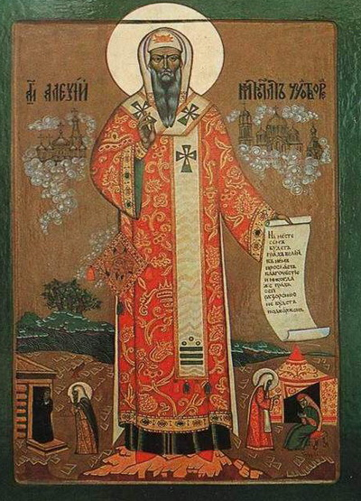

Икона Святителя Алексия Чудотворца

Приложение 2.

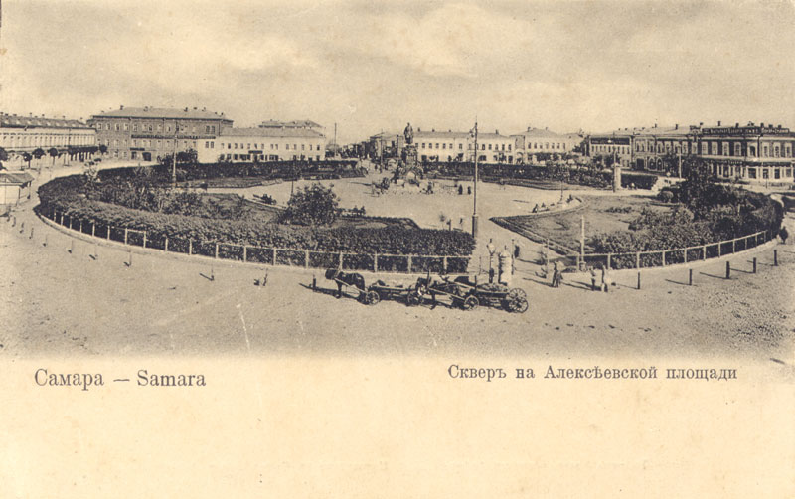
Алексеевская площадь

Приложение 3.

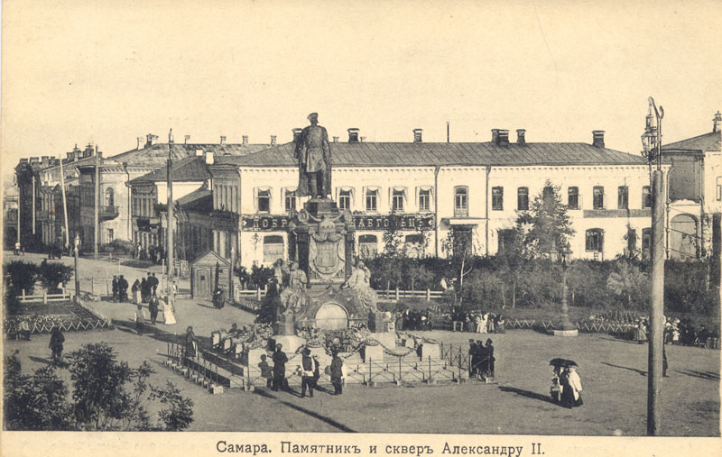

Бывшая Алексеевская площадь (будущая пл.Революции)

Приложение 4.

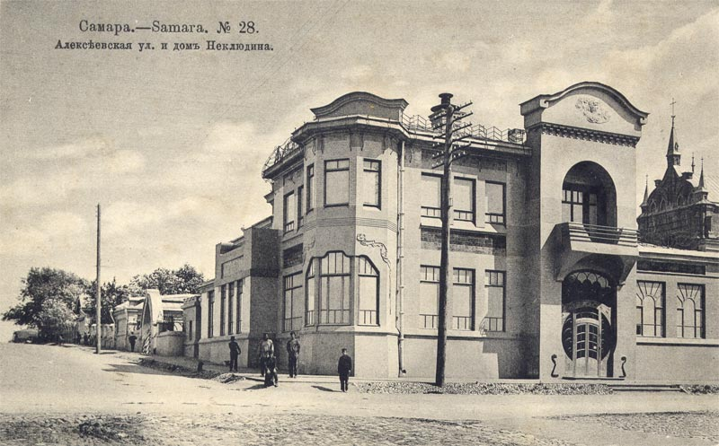

Алексеевская улица (будущая Красноармейская)

Приложение 5

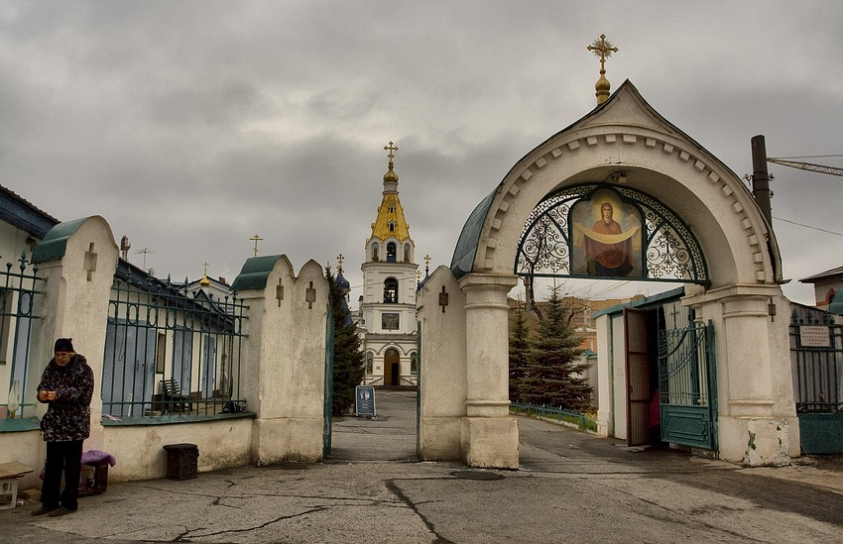
Покровский кафедральный собор (г.Самара), где хранится фреска «Святитель Алексий Московский и всея Руси чудотворец»

Приложение 6.
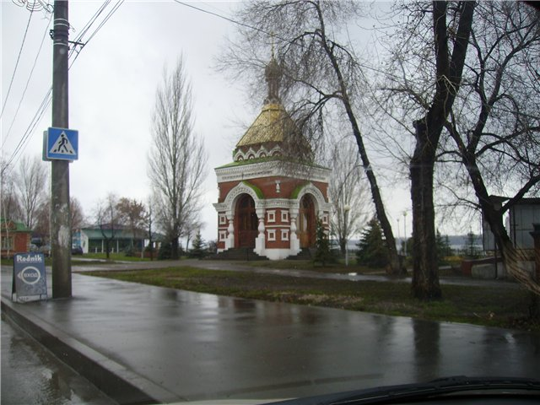

Часовня Святого Алексия

Приложение 7.

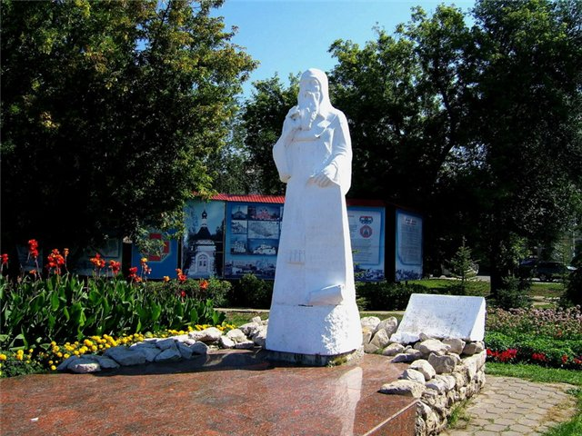
Памятник Святителю Алексию на набережной р. Волга

Приложение 8

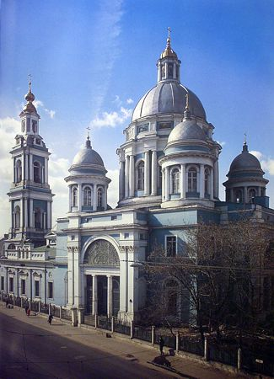

Кафедральный собор Богоявления в Елохове, где хранится рака с мощами Святого Алексия

Приложение 9

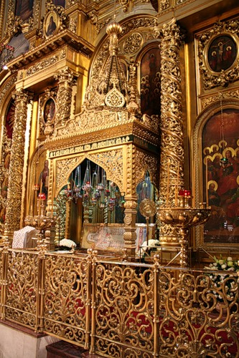Рака с мощами Святителя Алексия

Приложение 10
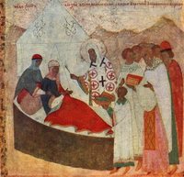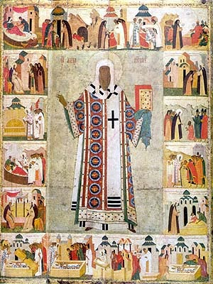
Исцеление Тайдулы. Клеймо иконы митрополита Алексия с житием

Икона Алексия митрополита Московского с житием.
Мастерская Дионисия. Конец XV-начало XVI вв.

